FACULDADE IMPACTA DE TECNOLOGIA
CIÊNCIAS DA COMPUTAÇÃO

BEATRIZ PEREZ CIZINO MIRANDA,
GUILHERME DE OLIVEIRA SANTOS, KARINE MARQUES DE ANDRADE, THIAGO FERREIRA MARQUES

BIBLIOTECA LER E EDUCAR: Desenvolvimento de um sistema de gerenciamento e logística de acervo literário para instituições de ensino

SÃO PAULO
2026

BEATRIZ PEREZ CIZINO MIRANDA,
GUILHERME DE OLIVEIRA SANTOS, KARINE MARQUES DE ANDRADE,
THIAGO FERREIRA MARQUES

BIBLIOTECA LER E EDUCAR: Desenvolvimento de um sistema de gerenciamento e logística de acervo literário para instituições de ensino

Trabalho acadêmico (Projeto Ler e Educar) desenvolvido como instrumento de avaliação para a disciplina de Programação Orientada a Objetos do curso de Ciências da Computação da Faculdade Impacta de Tecnologia. O projeto consiste na modelagem e desenvolvimento de um sistema funcional de gerenciamento de biblioteca, dividido em duas etapas: Documentação Técnica (Etapa 1) e Protótipo Funcional Web (Etapa 2).
Orientador: Prof. Cesar Augusto Cardoso Caetano

SÃO PAULO
2026

SUMÁRIO

1. INTRODUÇÃO ................................................................................................................. 4
2. OBJETIVOS ....................................................................................................................... 5
2.1 Objetivo Geral .................................................................................................................. 5
2.2 Objetivos Específicos ....................................................................................................... 5
3. ESPECIFICAÇÃO DE REQUISITOS ............................................................................ 6
3.1 Requisitos Funcionais (RF) .............................................................................................. 6
3.2 Regras de Negócio (RN) .................................................................................................. 8
3.3 Requisitos Não Funcionais (RNF) ................................................................................... 8
4. MODELAGEM DO SISTEMA (UML) ........................................................................... 9
4.1 Diagrama de Casos de Uso .............................................................................................. 9
4.2 Diagrama de Classes (POO) .......................................................................................... 12
4.3 Migração de Banco de Dados (Flyway)......................................................................... 16
4.4 Diagrama de Sequência...................................................................................................16
5. MODELAGEM DE DADOS .......................................................................................... 17
6. CRONOGRAMA………………..…………………………………………………….….20
6.1 Funcionalidades Adicionais Implementadas...................................................................21
7. AMBIENTE DE PRODUÇÃO..........................................................................................22
7.1 Configuração de Deploy..................................................................................................22
7.2 Credenciais de Acesso para Avaliação............................................................................22
8. STACK TECNOLÓGICA IMPLEMENTADA..............................................................23
8.1 Backend...........................................................................................................................23
8.2 Frontend...........................................................................................................................23
8.3 Endpoints da API REST..................................................................................................24
9. TELAS IMPLEMENTADA..............................................................................................26
9.1 Área pública....................................................................................................................26
9.2 Área do gestor escolar.....................................................................................................26
9.3 Área administrativa.........................................................................................................27
10. MAPEAMENTO DE TESTES.......................................................................................28
10.1 Gestor escolar (Usuário)...............................................................................................28
10.2 Administrador...............................................................................................................32
10.3 Erros.............................................................................................................................36

1. INTRODUÇÃO
O presente documento apresenta a especificação técnica e a modelagem do sistema Biblioteca Ler e Educar, uma plataforma B2B (Business to Business) desenvolvida para gerenciar o empréstimo semestral de acervos literários físicos para instituições de ensino fundamental (1º ao 5º ano). O projeto surge como uma solução para a logística e o controle pedagógico de livros nas escolas, garantindo que cada série escolar receba títulos adequados à sua faixa etária de forma organizada.
O sistema foi concebido sob o paradigma da Programação Orientada a Objetos (POO), com uma arquitetura full stack composta por backend Java Spring Boot e frontend HTML/CSS/JavaScript. O backend encontra-se implantado em ambiente de nuvem (Render.com), com banco de dados PostgreSQL gerenciado, e o frontend publicado via Vercel. Para assegurar a viabilidade do modelo de negócio, a plataforma implementa regras rigorosas de cota, limitando o empréstimo a apenas 3 por série e integra-se a APIs externas para validação cadastral e gestão logística.
Esta documentação abrange duas etapas do projeto:
- Etapa 1 – Documentação Técnica: especificação de requisitos, regras de negócio, modelagem UML e modelagem de dados;
- Etapa 2 – Protótipo Funcional Web: implementação do sistema com APIs REST, integração frontend-backend e deploy em produção.

2. OBJETIVOS
2.1 Objetivo Geral
Desenvolver e entregar o protótipo funcional de um sistema web orientado a objetos para o gerenciamento completo de empréstimos literários entre a Biblioteca Ler e Educar e instituições de ensino fundamental, com backend implantado em nuvem e interface web responsiva.
2.2 Objetivos Específicos
- Implementar autenticação segura via JWT com perfis distintos (Administrador e Gestor Escolar);
- Desenvolver fluxo completo de empréstimo: solicitação, aprovação, renovação e devolução;
- Criar catálogo de livros com filtros por categoria e série, com capas buscadas em tempo real via Open Library API;
- Implementar controle de estoque por exemplares físicos, atualizando disponibilidade em tempo real;
- Construir painel administrativo com gestão de instituições, aprovação de cadastros e reset de senha de gestores;
- Disponibilizar a aplicação em ambiente de produção com banco de dados PostgreSQL na nuvem;
- Produzir interface moderna com sistema de design próprio, tipografia Playfair Display + DM Sans e paleta identitária.
- Automatizar o sistema de logística e avisos para renovação trimestral de empréstimos.

3. ESPECIFICAÇÃO DE REQUISITOS

3.1 Requisitos Funcionais (RF)

Requisitos de Autenticação e Acesso
RF01 – Autenticação JWT: O sistema autentica usuários via e-mail e senha, gerando token JWT com expiração de 8 horas. O token é armazenado no localStorage e enviado em todas as requisições autenticadas.

RF02 – Cadastro de Endereço de Entrega: No ato do cadastro da intituição, o sistema deve exigir o endereço completo da unidade escolar para fins de logística.

RF03 – Controle de Perfis: O sistema distingue dois perfis — Administrador e Gestor Escolar — redirecionando cada um para sua área restrita após o login.

RF04 – Reset de Senha pelo Administrador: O administrador pode redefinir a senha do gestor de qualquer instituição pelo painel de controle de usuários (PATCH /api/instituicoes/{id}/resetar-senha).

Requisitos de Catálogo
RF05 – Catálogo de Livros por Categoria: Os livros são organizados em sete categorias: Alfabetização e Letramento, Ciências da Natureza, Fábulas, Contos de Fadas, História e Cultura, Matemática e Outros.

RF06 – Busca Servidor-Side: O catálogo oferece busca por título com debounce de 400ms, executada diretamente no banco via GET /api/livros?titulo=.

RF07 – Capas em Tempo Real: O sistema busca imagens de capa na Open Library API por ISBN (prioritário) ou título, com cache em memória para evitar requisições redundantes.

RF8 – Filtros por Categoria e Série: Chips de filtro permitem segmentar o catálogo por categoria (admin e gestor) e por série indicada (admin).

Requisitos de Empréstimos
RF09 – Carrinho de Reservas: O gestor pode adicionar múltiplos livros ao carrinho com série e quantidade, visualizando todos antes de enviar em um único protocolo de empréstimo.

RF09 – Solicitação de Empréstimo: O gestor solicita empréstimo via POST /api/emprestimos, gerando um protocolo com status PENDENTE.

RF10 – Aprovação pelo Administrador: O administrador aprova solicitações via PATCH /api/emprestimos/{id}/aprovar, alterando o status para APROVADO.

RF11 – Renovação Trimestral: O gestor confirma o uso dos livros a cada 90 dias via PATCH /api/emprestimos/{id}/confirmar-uso, renovando o vencimento automaticamente.

RF12 – Registro de Devolução: O administrador registra devoluções com estado físico dos exemplares (BOM, DANIFICADO, PÉSSIMO) via POST /api/empréstimos/devolução.

RF13 – Barra de Vencimento: O painel de empréstimos do administrador exibe barra de progresso colorida por proximidade do vencimento (verde, amarelo, vermelho).

RF14 - Logística Reversa (A "Volta" do Livro): O sistema gera o código de postagem reversa automaticamente. Quando o administrador inicia o processo de devolução (ou quando o protocolo expira e gera uma "Ordem de Coleta"), o sistema chama a API dos Correios no serviço SEDEX Reverso / PAC Reverso em nome da biblioteca. Esse serviço gera um código de postagem pré-pago que é armazenado na coluna codigo_postagem_reversa da TB_LOGISTICA.

Requisitos de Gestão de Instituições
RF15 – Cadastro Multi-Etapas: O formulário de cadastro de nova instituição é dividido em três etapas: Dados da Instituição, Endereço e Gestor/Acesso.

RF16 – Auto-preenchimento por CEP: O sistema consulta a API ViaCEP automaticamente ao digitar o CEP, preenchendo logradouro, bairro, cidade e UF.

RF17 – Aprovação e Bloqueio: O administrador pode aprovar, bloquear ou desbloquear instituições no painel de controle de usuários.

RF18 – Exclusão em Cascata: A exclusão de uma instituição remove em cascata seus empréstimos e gestores associados.

Requisitos de Acervo
RF19 – Adição de Livros com Preview: O formulário de adição exibe preview ao vivo da capa enquanto o administrador preenche o ISBN ou a URL da imagem.

RF20 – Busca de Metadados por ISBN: O botão 'Buscar dados' consulta a Open Library API e preenche automaticamente título, autor, editora e ano a partir do ISBN.

RF21 – Edição Online: O administrador edita livros diretamente pelo catálogo admin por meio de painel lateral deslizante sem sair da página.

RF22 – Exclusão Real do Banco: A exclusão de livros remove fisicamente o registro do banco, incluindo exemplares e itens de empréstimo associados (DELETE /api/livros/{id}).

Requisitos de Relatórios e Estatísticas
- RF23 – Estatísticas Públicas: O endpoint GET /api/stats retorna total de livros ativos e instituições sem autenticação, alimentando a landing page.
- RF24 – Dashboard Administrativo: O perfil do administrador exibe painel com total de livros, instituições, empréstimos pendentes/ativos, atividade recente e saúde do acervo.
- RF25 – Relatório de Popularidade: GET /api/relatorios/popularidade retorna os livros mais emprestados no período (admin).

3.2 Regras de Negócios (RN)

RN01 – Controle de Exemplares: O sistema desconta exemplares do estoque ao aprovar um empréstimo e os restitui ao registrar a devolução, impedindo pedidos acima da quantidade disponível.

RN02 – Status de Instituição: Somente instituições com status ATIVA podem solicitar novos empréstimos. Instituições PENDENTES ou BLOQUEADAS têm acesso restrito.

RN03 – Senha Mínima: Senhas de gestor devem ter no mínimo 6 caracteres e são armazenadas com hash BCrypt.

RN04 – Token JWT: O token expira em 8 horas. Requisições com token inválido recebem 401 e o sistema redireciona para o login.

3.3 Requisitos Não Funcionais (RNF)
- RNF01 – Segurança: Senhas armazenadas com BCrypt. Autenticação via JWT com expiração de 8h. HTTPS em produção. CNPJ validado somente no backend.
- RNF02 – Performance: Busca de livros com debounce de 400ms. Capas carregadas em paralelo de forma assíncrona, sem bloquear a UI. Skeleton loading durante carregamento.
- RNF03 – Disponibilidade: Backend implantado no Render.com com reinicialização automática. Frontend estático no Vercel com CDN global.
- RNF04 – Responsividade: Interface otimizada para desktop com breakpoints para mobile (768px). Menus laterais e modais adaptados para telas menores.
- RNF05 – Usabilidade: Sistema de feedback visual em todas as ações (toasts, badges de status, barras de progresso, medidor de força de senha).

4. MODELAGEM DO SISTEMA (UML).

Apresenta-se a arquitetura do sistema Biblioteca Ler e Educar através da linguagem de modelagem unificada (UML), detalhando as interações dos usuários e a estrutura das classes.

4.1 Diagrama de Casos de Uso

Ação do Usuário
Autenticação
- Cadastro com CNPJ e email institucional. A validação do CNPJ/e-mail direciona para próxima página onde será preenchido o nome da instituição e assim gerado uma senha.
- Formulário de informações deve conter CEP da instituição e endereço detalhado, nome completo e CPF do gestor da instituição, número de telefone para contato, nicho da instituição (Escola estadual ou municipal, colégio privado, centro de recreação infantil…)
- O gestor da instituição deve procurar em nosso acervo o livro que deseja e deve especificar a quantidade de livros.
- Para finalizar o empréstimo, irá aparecer uma confirmação de endereço, e o gestor deve confirmar se o destino para entrega está correto.

Ação do administrador
- Login e senha de característica administrativa
- Alteração da senha do cliente, caso necessário.
- Atualização das informações dos livros
- Controle de estoque
- Validação dos pedidos
- Análise dos cadastros dos gestores para observar se a instituição faz parte do objetivo da biblioteca
Por exemplo: Escola de vestibular para o Enem não é permitido fazer o cadastro em nossa biblioteca, pois não atendemos esse público. O ADM tem a função de excluir esse cadastro do banco da biblioteca.
- Cadastro dos livros (título, autor, ano de lançamento, quantidade em estoque)
- Controle dos empréstimos e devolução (data de vencimento e quantidade de empréstimos por instituição)
- Cotação de frete
- Status da instituição (ativa/inativa)
- Relatório de popularidade do livro (histórico de uso)
- Controle de estado do livro (bom, danificado, péssimo)

- Módulo de Acesso e Perfil
- UC01 - Manter Cadastro da Instituição: Gestor preenche formulário multi-etapas. Admin valida e aprova o cadastro.
- UC02 - Efetuar Login: Ambos atores. Sistema gera token JWT.
- UC03 - Gerenciar Perfil: Ambos visualizam suas informações. Admin pode redefinir senha do gestor.
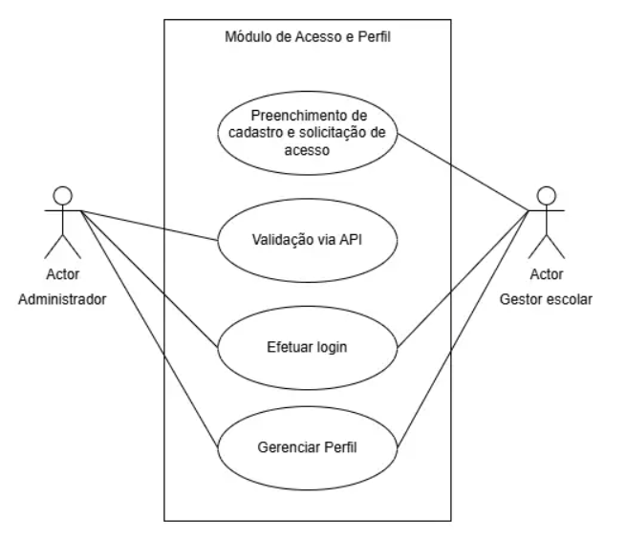

-Módulo de Empréstimo (Foco do Gestor Escolar - Usuário)
- UC04 - Consultar Catálogo de Literatura: Filtros por categoria, série e busca por título. Capa exibida via Open Library.
- UC05 - Solicitar Empréstimo: Gestor adiciona livros ao carrinho com série e quantidade, envia protocolo.
- UC06 - Confirmar Renovação Trimestral: (O check-in de uso aos 90 dias).
- UC07 - Acompanhar Reservas: Gestor visualiza status dos protocolos (PENDENTE, APROVADO, DEVOLVIDO).

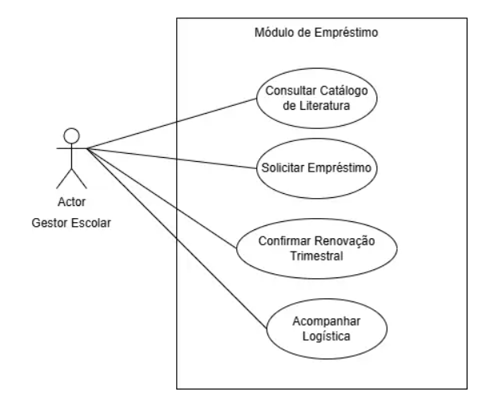

-Módulo de Gestão e Controle (Foco do Administrador)
- UC08 - Manter Acervo (Livros e Exemplares): Cadastrar, editar via painel lateral, excluir livros com controle de exemplares.
- UC09 - Validar Cadastro de Instituição: Aprovação manual após checagem de dados, bloquear, desbloquear e excluir instituições no controle de usuários.
- UC10 - Registrar Devolução: Checklist físico ao receber os livros (bom, danificado, péssimo)
- UC11 - Registrar Avaria: Se o exemplar voltar danificado, gerando notificação/multa.
- UC12 - Gerar Relatórios: Popularidade de livros, taxa de avarias, instituições ativas, saúde de acervo no dashboard.
- UC13 – Redefinir Senha: Admin redefine a senha do gestor de qualquer instituição com validação de força.
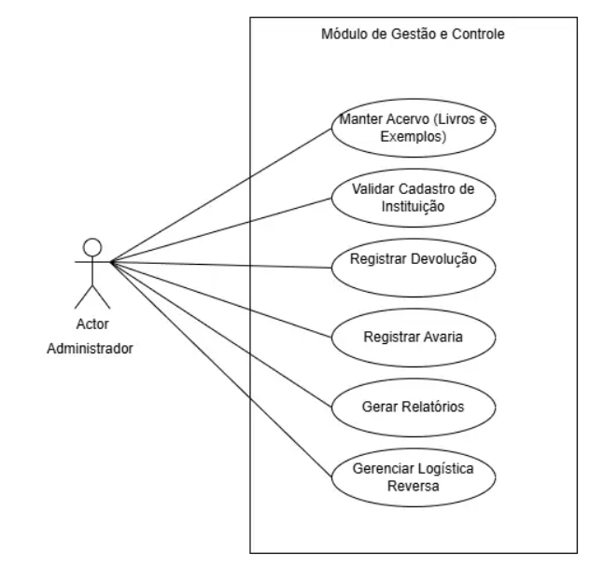

4.2 Diagrama de Classes (POO)
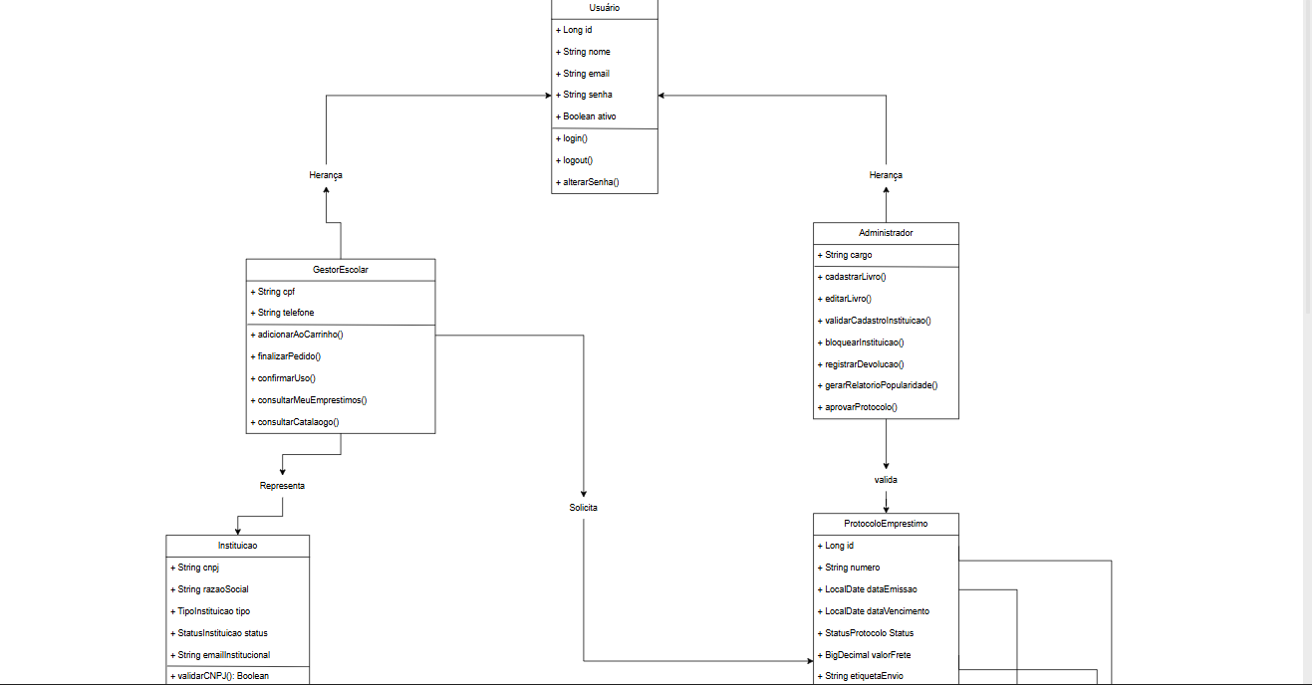

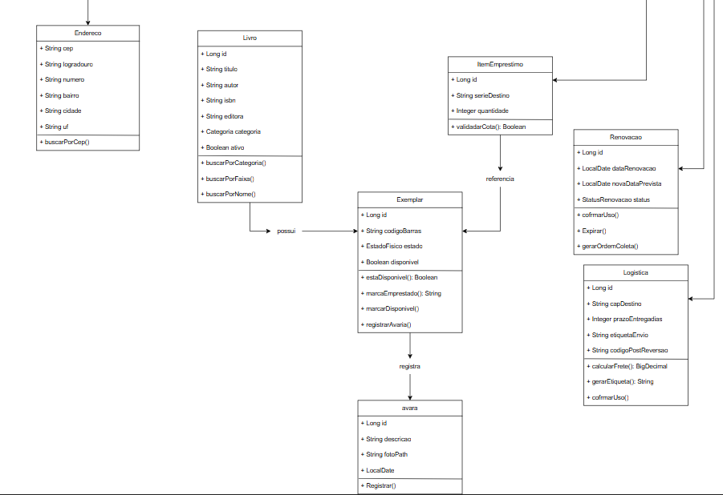

Classe / Entidade | Tabela no Banco | Principais Atributos
Usuario (abstract) | tb_usuario | id, nome, email, senha (BCrypt), ativo, tipoUsuario
Administrador | tb_administrador | cpf, cargo, dataAdmissao, telefone
GestorEscolar | tb_gestor_escolar | cpf, telefone, idInstituicao
Instituicao | tb_instituicao | cnpj, razaoSocial, tipo, status, cep, series[]
Livro | tb_livro | titulo, autor, isbn, categoria, seriesIndicadas[], ativo
Exemplar | tb_exemplar | disponivel, estadoFisico, idLivro
ProtocoloEmprestimo | tb_protocolo_emprestimo | status, dataEmissao, dataVencimento, idGestor
ItemEmprestimo | tb_item_emprestimo | quantidade, serieDestino, idExemplar, idProtocolo
Avaria | tb_avaria | descricao, dataRegistro, idExemplar

-Métodos:
Classe: Usuario

- login() — autentica o usuário na plataforma verificando e-mail e senha. Retorna acesso ao sistema conforme o perfil (GestorEscolar ou Administrador).
- logout() — encerra a sessão ativa do usuário.
- alterarSenha(String) — recebe a nova senha, valida os critérios mínimos de segurança e atualiza o registro.

Classe: GestorEscolar

- adicionarAoCarrinho(Long, String) — vincula um livro ao pedido em andamento informando o id do livro e a série de destino.
- finalizarPedido(Long) — consolida os itens do carrinho e gera um ProtocoloEmprestimo com status pendente.
- confirmarUso(Long) — confirma que os livros emprestados foram efetivamente entregues e utilizados pela instituição.
- consultarMeusEmprestimos() — retorna a lista de protocolos vinculados ao gestor autenticado.
- consultarCatalogo(FiltroLivro) — pesquisa o acervo disponível aplicando filtros de categoria, autor ou nome.

Classe: Administrador

- cadastrarLivro(Livro) — registra um novo livro no acervo com todos os seus atributos.
- editarLivro(Long, Livro) — atualiza os dados de um livro já cadastrado a partir do seu id.
- validarCadastroInstituicao(Long) — analisa e aprova o cadastro de uma nova instituição na plataforma.
- bloquearInstituicao(Long) — suspende o acesso de uma instituição ao sistema em caso de irregularidades.
- registrarDevolucao(Long, EstadoFisico) — registra a devolução de um protocolo informando o estado físico dos exemplares recebidos.
- gerarRelatorioPopularidade() — retorna uma lista com os livros mais solicitados no período.
- aprovarProtocolo(Long) — aprova formalmente um protocolo de empréstimo, liberando o envio dos livros.

Classe: Instituicao

- validarCNPJ() — verifica se o CNPJ informado é válido antes de concluir o cadastro. Retorna Boolean.
- verificarCota(String, serie) — verifica se a quantidade solicitada de livros para determinada série está dentro do limite permitido para a instituição.
- calcularTotalAvalias() — soma as avaliações registradas e retorna a nota média da instituição.

Classe: ProtocoloEmprestimo

- gerarNumeroProtocolo() — gera automaticamente um código único de identificação para o protocolo no momento da criação.
- calcularVencimento() — calcula a data de vencimento do empréstimo com base na data de emissão e no prazo padrão definido.
- expirar() — altera o status do protocolo para expirado caso o prazo seja atingido sem devolução ou renovação.

Classe: ItemEmprestimo

- validarCota() — verifica se a quantidade solicitada de exemplares para aquele item respeita o limite de cota da instituição. Retorna Boolean.

Classe: Livro

- buscarPorCategoria(Categoria) — retorna uma lista de livros filtrados pela categoria informada.
- buscarPorFaixa(String) — pesquisa livros pela faixa etária.
- buscarPorNome(String) — retorna livros cujo título corresponda ao termo pesquisado.

Classe: Exemplar

- estaDisponivel() — verifica se o exemplar não está emprestado e está em condições de uso. Retorna Boolean.
- marcarEmprestado() — altera o flag disponivel para falso no momento em que o exemplar é incluído em um protocolo.
- marcarDisponivel() — restaura o flag disponivel para verdadeiro após a devolução confirmada.
- registrarAvaria(String, String) — cria um registro de avaria vinculado ao exemplar, informando a descrição e o código postal de retorno.

Classe: Renovacao
- confirmarUso() — confirma que os livros do protocolo renovado continuam em uso pela instituição, estendendo o prazo.
- expirar() — marca a renovação como expirada caso o novo prazo seja ultrapassado sem nova ação.
- gerarOrdemColeta() — gera uma ordem de coleta logística para retirada dos livros na instituição ao fim da renovação.

Classe: Logistica

- calcularFrete(String) — calcula o valor do frete com base no CEP de destino e no peso estimado do envio. Retorna BigDecimal.
- gerarEtiqueta() — gera a etiqueta de envio com os dados do destinatário e o código de rastreamento.
- gerarCodigoReverso() — cria o código de postagem reversa para que a instituição possa devolver os livros pelos Correios.

Classe: Avaria

- registrar(String, String) — persiste o registro da avaria vinculando a descrição do dano, o caminho da foto e a data do registro ao exemplar correspondente.

Classe: Endereço
- buscarCep() — buscar o cep da instituição.

4.3 Migrações de Banco de Dados (Flyway)
- V1 – Schema inicial: Criação de todas as tabelas com chaves primárias, estrangeiras e índices.
- V2 – Seed do admin: Inserção do usuário administrador padrão com senha BCrypt.
- V3 – Correção de senha: Re-hash da senha do admin garantindo compatibilidade com a versão BCrypt configurada.

4.4 Diagrama de Sequência
Detalha o processo principal do sistema, desde a seleção dos livros pelo Gestor até a confirmação da reserva no estoque, passando pela validação da regra de cota trimestral.

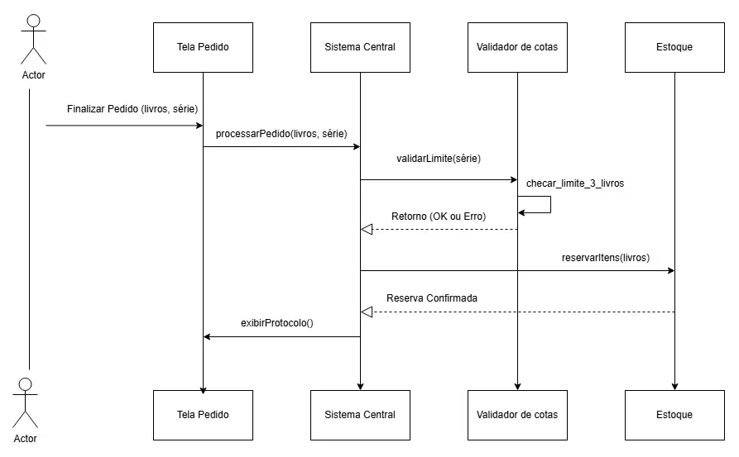

5. MODELAGEM DE DADOS

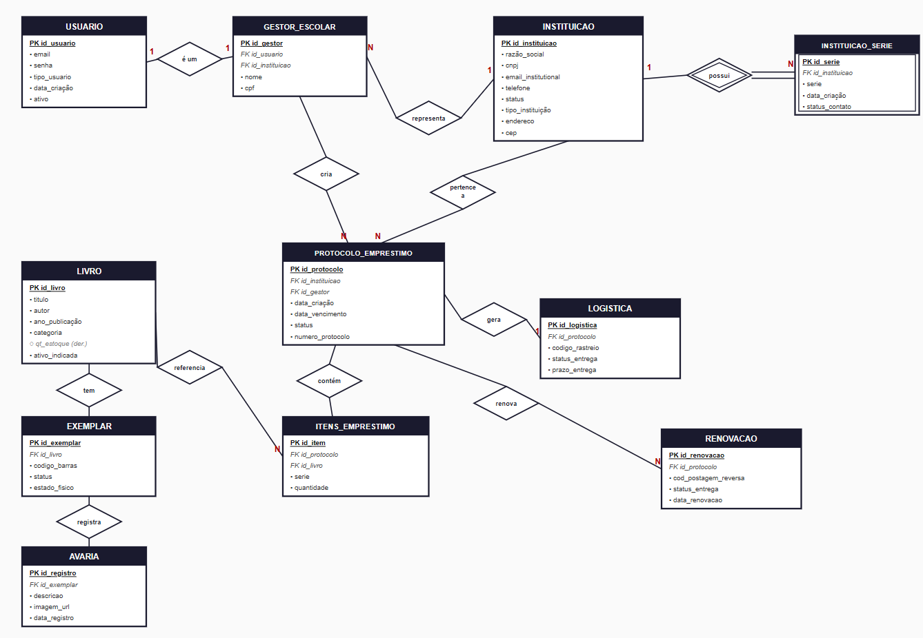

*REPRESENTAÇÃO VISUAL - SUJEITO A MODIFICAÇÕES*

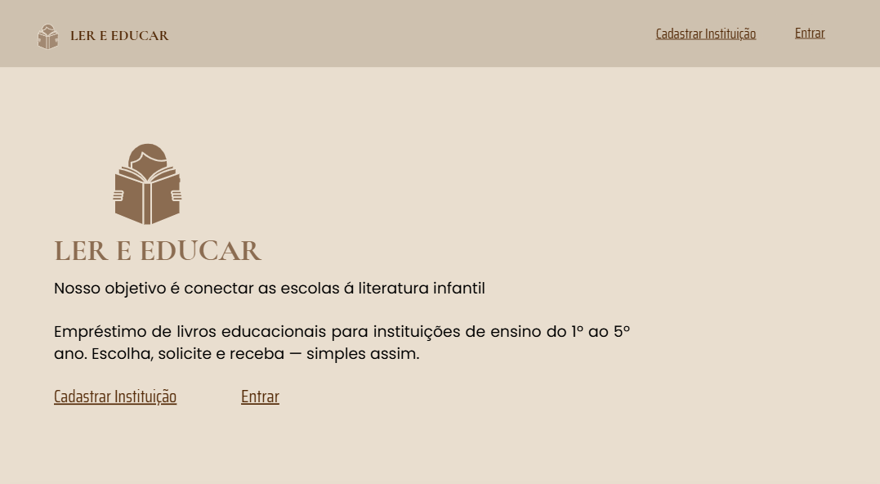

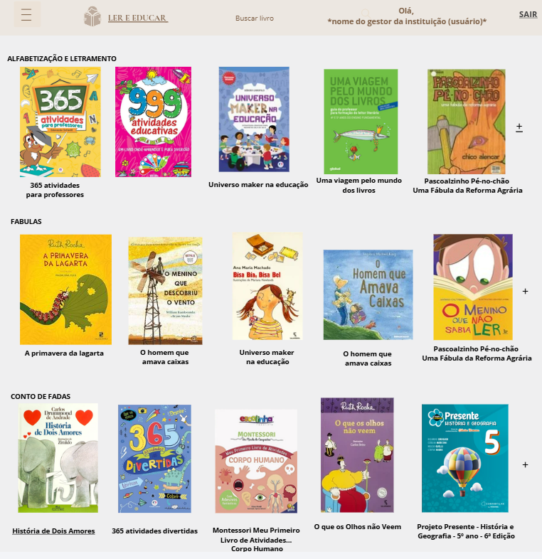
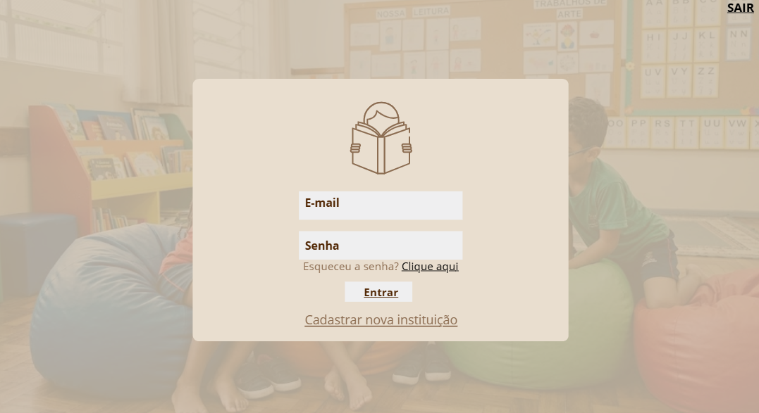
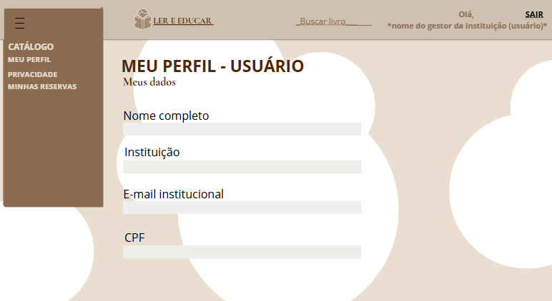

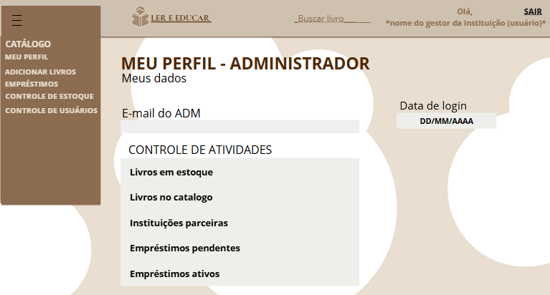

6. CRONOGRAMA DE EXECUÇÃO (PÓS-PLANEJAMENTO)
O cronograma a seguir detalha as etapas de implementação técnica do sistema "Biblioteca Ler e Educar", partindo da documentação de requisitos e modelagem já homologada. O foco reside na transformação dos diagramas UML e requisitos funcionais em um software operacional.

DETALHAMENTO DAS SPRINTS
1º Sprint - Período (09/04 a 23/04)
Objetivo: Criar o local onde os dados moram e o esqueleto do site.
- Criar script SQL com tabelas: Instituicao, Livro, Estoque, Emprestimo.
- Implementar a Classe Conexão
- Criar as Classes de Entidade (POO): Usuario.java, Livro.java com seus atributos (private) e métodos (getters/setters).
- Setup do projeto Web (HTML5/CSS3).
- Criação do Layout Base: Header (marrom), Footer e o Menu Lateral.
- Implementação da Responsividade: Garantir que o menu não quebre em telas menores.

2º Sprint - Período (23/04 a 07/05)
Objetivo: Fazer o site buscar livros reais e validar a escola.
- Lógica de Filtro: Criar a query SQL que busca livros por "Categoria" ou "Série".
- Página de Catálogo: Criar os Cards de livros dinâmicos (onde a imagem e o título vêm do banco).

3ºSprint - Período (07/05 a 21/05)
Objetivo: Implementar a trava de 3 livros.
Validador
- Método checarCota(): Criar a função que conta quantos livros aquela série já possui emprestados.
- Lógica do Carrinho: Impedir que o botão "Confirmar" funcione se houver mais de 3 itens ou se a cota estiver cheia.
Fluxo de Empréstimo
- Interface do Carrinho: Criar a tela onde o gestor revisa o pedido.

4ºSprint - Período (21/05 a 04/06)
Objetivo: Criar a área do Administrador e testar.
- Criar a lógica de Check-in de Uso (conforme RF08 - 90 dias).
- Relatórios de popularidade (quais livros são mais pedidos).
- Tela para o administrador aprovar/reprovar novos cadastros de escolas.
- Status de Logística (Pedido enviado / Pedido entregue).

5ºSprint - Período (04/06 a 12/06)
Objetivo: Entrega final.
- Testes de Caixa Preta: Testar a segurança do sistema (ex: colocar CNPJ falso, tentar pegar 5 livros).
- Ajustes de Design: Polimento final no CSS (sombras, transições, cores).
- Documentação Final: Gerar o PDF definitivo com todos os diagramas e o link do sistema rodando.

6.1 Funcionalidades Adicionais Implementadas
Durante o desenvolvimento, as seguintes funcionalidades foram acrescentadas além do escopo inicial:
- Carrinho de reservas com envio em lote — gestor acumula livros e envia um único protocolo;
- Auto-preenchimento de endereço via ViaCEP — melhoria de usabilidade no cadastro;
- Busca de capas em tempo real via Open Library API — enriquecimento visual do catálogo;
- Reset de senha pelo administrador — solução para recuperação de acesso sem e-mail;
- Endpoint público GET /api/stats — estatísticas sem autenticação para a landing page;
- Skeleton loading — feedback visual durante carregamento de dados;
- Dashboard administrativo com saúde do acervo e atividade recente;
- Barra de vencimento em empréstimos com indicador de urgência (verde/amarelo/vermelho);
- Formulário de cadastro multi-etapas com validação por etapa e medidor de força de senha.

7. AMBIENTE DE PRODUÇÃO
7.1 Configuração de Deploy
Componente | Plataforma | URL
Backend (API) | Render.com | https://ler-e-educar-api.onrender.com
Banco de Dados | Render PostgreSQL | Gerenciado pelo Render (PostgreSQL 18.x)
Frontend | Vercel | https://front-integrado.vercel.app
Documentação (Swagger) | Render.com | /swagger-ui.html

7.2 Credenciais de Acesso para Avaliação
Conta administrador para acesso ao painel completo:
Campo | Valor
E-mail | admin@lereducar.com.br
Senha | Admin@2026
Perfil | ADMINISTRADOR

Para testar o fluxo do gestor, cadastre uma nova instituição em /cadastro.html. Após aprovação pelo admin, o gestor pode solicitar empréstimos pelo catálogo.

8. STACK TECNOLÓGICA IMPLEMENTADA
8.1 Backend

Tecnologia | Versão | Finalidade
Java | 21 (LTS) | Linguagem principal
Spring Boot | 3.2.5 | Framework web e injeção de dependências
Spring Security | 6.x | Autenticação e autorização
JJWT | 0.12.5 | Geração e validação de tokens JWT
PostgreSQL | 18.x | Banco de dados relacional em nuvem
Flyway | 9.x | Migrações de banco de dados
Lombok | – | Redução de boilerplate (getters, builders)
SpringDoc OpenAPI | 2.5 | Documentação Swagger automática
Docker | – | Ambiente local de desenvolvimento

8.2 Frontend

Tecnologia | Descrição
HTML5 / CSS3 | Estrutura e estilização das 18 páginas
JavaScript (ES6+) | Lógica de integração com a API REST
Design System | CSS custom properties, Playfair Display + DM Sans
Open Library API | Busca de capas de livros por ISBN ou título (gratuita)
ViaCEP API | Auto-preenchimento de endereço por CEP
Vercel | Deploy e CDN do frontend estático

8.3 Endpoints da API REST

Método | Endpoint | Perfil | Descrição
POST | /api/auth/login | Público | Autenticação e geração de token JWT
GET | /api/stats | Público | Estatísticas gerais (livros e instituições)
POST | /api/instituicoes | Público | Cadastro de nova instituição + gestor
GET | /api/instituicoes | Admin | Lista todas as instituições
PATCH | /api/instituicoes/{id}/aprovar | Admin | Aprova o cadastro da instituição
PATCH | /api/instituicoes/{id}/bloquear | Admin | Bloqueia o acesso da instituição
PATCH | /api/instituicoes/{id}/resetar-senha | Admin | Redefine a senha do gestor
DELETE | /api/instituicoes/{id} | Admin | Exclui a instituição em cascata
GET | /api/livros | Autent. | Lista livros (filtros: titulo, categoria, serie)
POST | /api/livros | Admin | Cadastra novo livro com exemplares
PUT | /api/livros/{id} | Admin | Atualiza dados de um livro
DELETE | /api/livros/{id} | Admin | Exclui livro e seus exemplares
POST | /api/emprestimos | Gestor | Solicita novo empréstimo (gera protocolo)
GET | /api/emprestimos | Admin | Lista todos os empréstimos
GET | /api/emprestimos/meus | Gestor | Lista empréstimos do gestor logado
PATCH | /api/emprestimos/{id}/aprovar | Admin | Aprova o protocolo de empréstimo
PATCH | /api/emprestimos/{id}/confirmar-uso | Gestor | Renova o empréstimo por mais 90 dias
POST | /api/emprestimos/devolucao | Admin | Registra devolução com estado dos exemplares
GET | /api/relatorios/popularidade | Admin | Livros mais emprestados no período

9. TELAS IMPLEMENTADAS
O sistema conta com 18 páginas HTML integradas ao backend, organizadas por perfil de acesso:
9.1 Área Pública

Página | Descrição
index.html | Landing page com hero animado, contadores reais da API, categorias e CTA
login.html | Autenticação com partículas, parallax, shake animation no erro e spinner no botão
cadastro.html | Formulário multi-etapas com validação, auto-fill CEP via ViaCEP e medidor de senha
esqueciS.html | Instrução de contato com o administrador para redefinição de senha

9.2 Área do Gestor Escolar

Página | Descrição
catalogo.html | Catálogo com chips de filtro, skeleton loading, tilt 3D, carrinho de reservas flutuante
reservas.html | Histórico de solicitações e reservas ativas com botão de confirmar uso
devolutivas.html | Empréstimos ativos com barra de vencimento e histórico de devoluções
perfil-usuario.html | Perfil com avatar, nome da instituição e estatísticas de empréstimos
categoria.html | Livros filtrados por categoria com filtro adicional por série

9.3 Área Administrativa

Página | Descrição
catalogo-admin.html | Catálogo com chips de filtro, overlay de ações no hover, painel lateral de edição
adicionar-livro.html | Formulário com preview ao vivo, busca de metadados por ISBN, categorias visuais
emprestimo.html | Tabs Pendentes/Aprovados/Devolvidos, busca por escola, barra de vencimento
devolucao.html | Registro de devolução com seleção do estado físico dos exemplares
controle-estoque.html | Grid de livros com barra de disponibilidade e filtro por nível de estoque
controle-usuario.html | Cards de instituições com filtro por status, painel de detalhes e reset de senha
meu-perfil-ADM.html | Dashboard com stats em tempo real, atividade recente e saúde do acervo
categoria-admin.html | Categoria filtrada com overlay de edição/exclusão nos cards
detalhes-livro.html | Detalhes completos do livro com capa em tamanho grande

10. MAPEAMENTO DE TESTES
10.1 GESTOR ESCOLAR (Usuário) – Fluxo funcionando
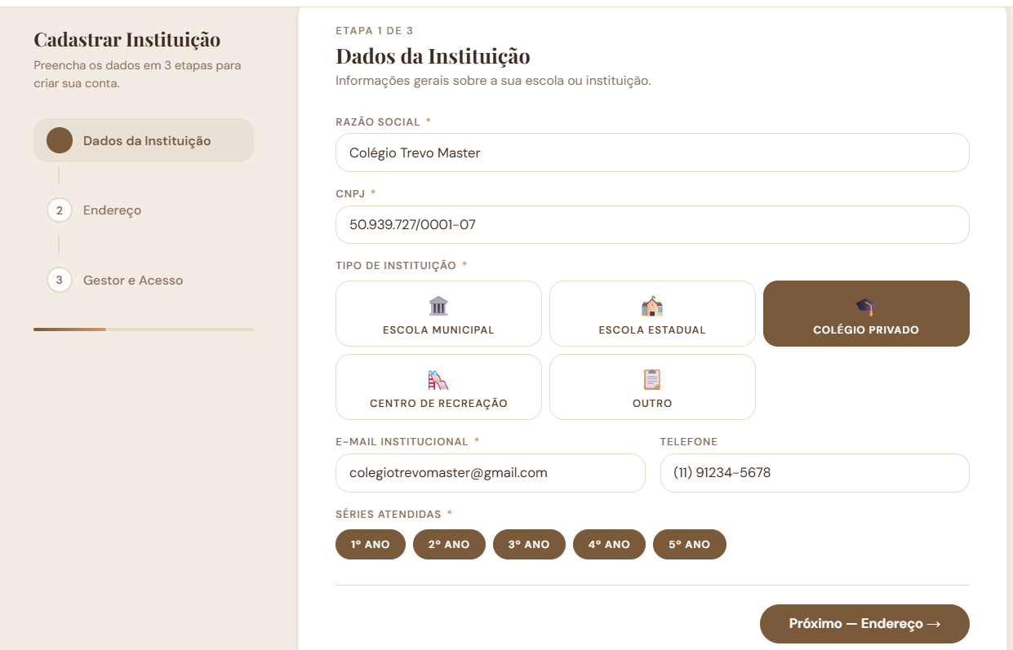
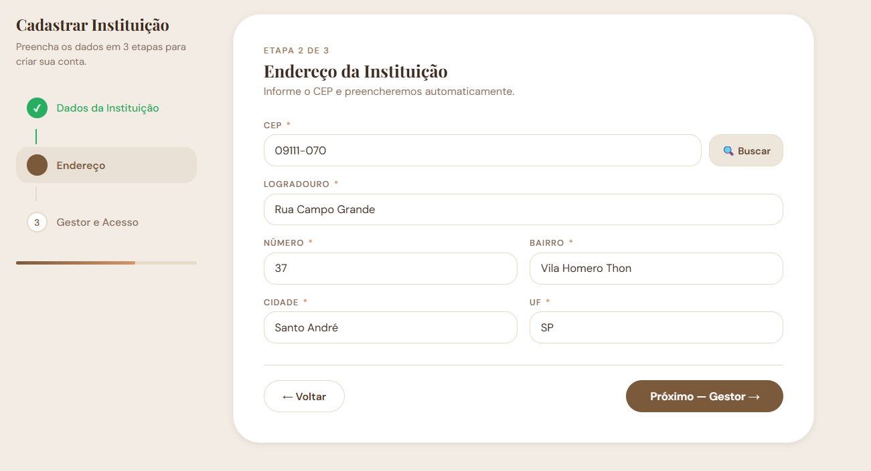
Adicionando os dados da instituição + gestor

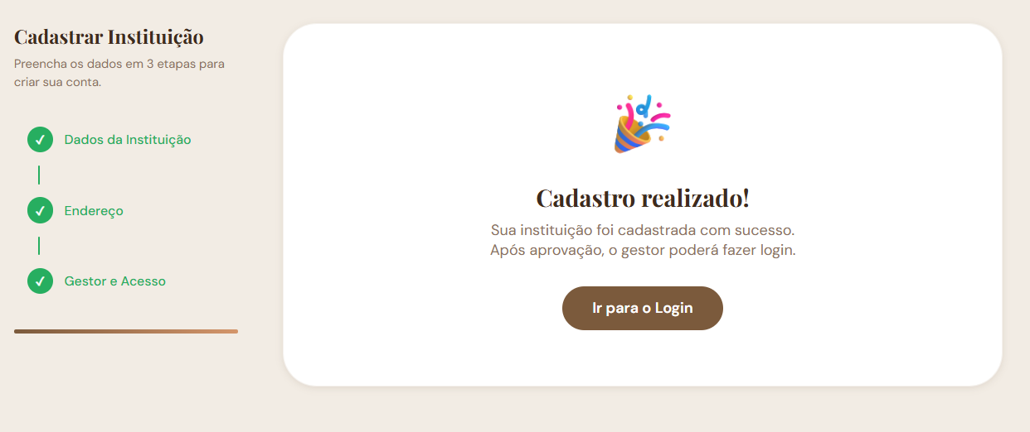
Ao preencher todos os dados, o sistema cadastra a nova instituição + gestor

Após o cadastro, o gestor será direcionado para a tela de login
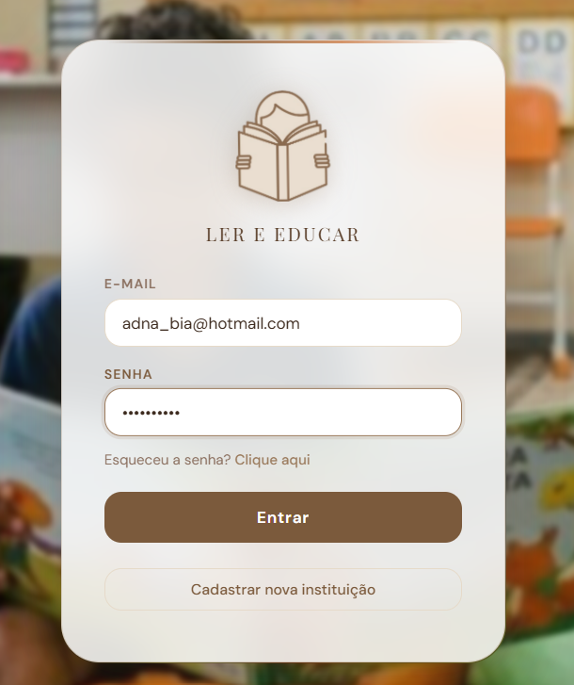

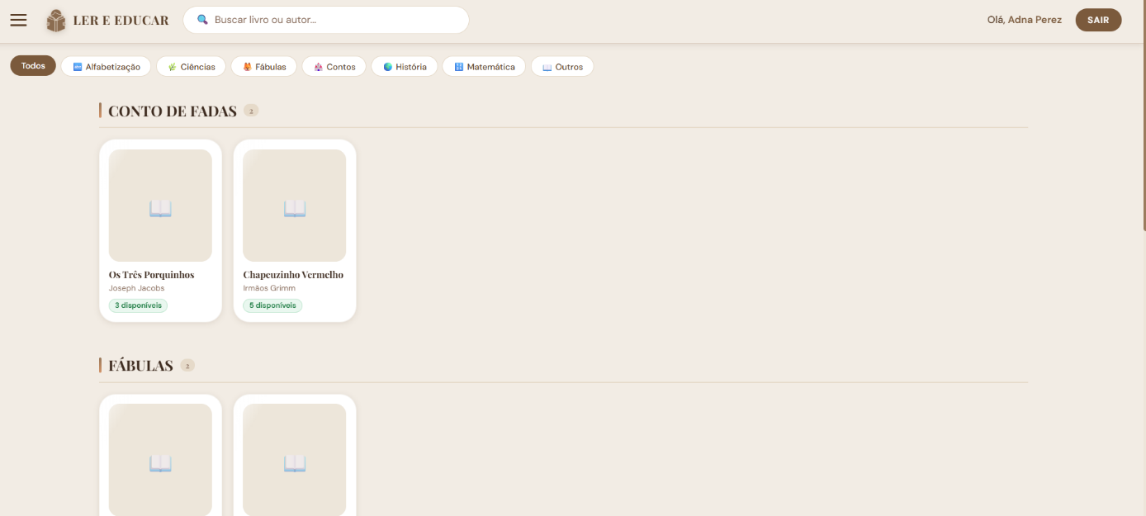
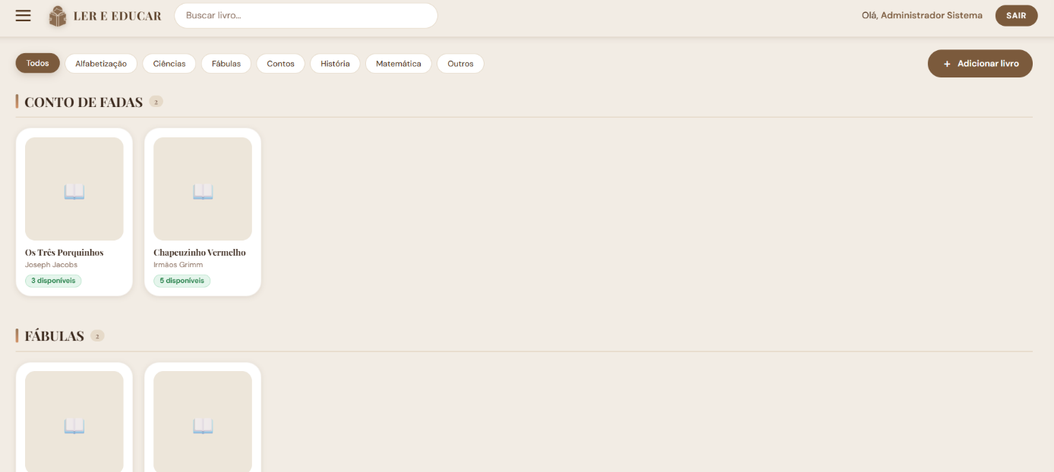
Após login – Direcionamento a página de catálogo

Ao fazer a busca pela barra de pesquisa, o sistema faz a seleção do título desejado

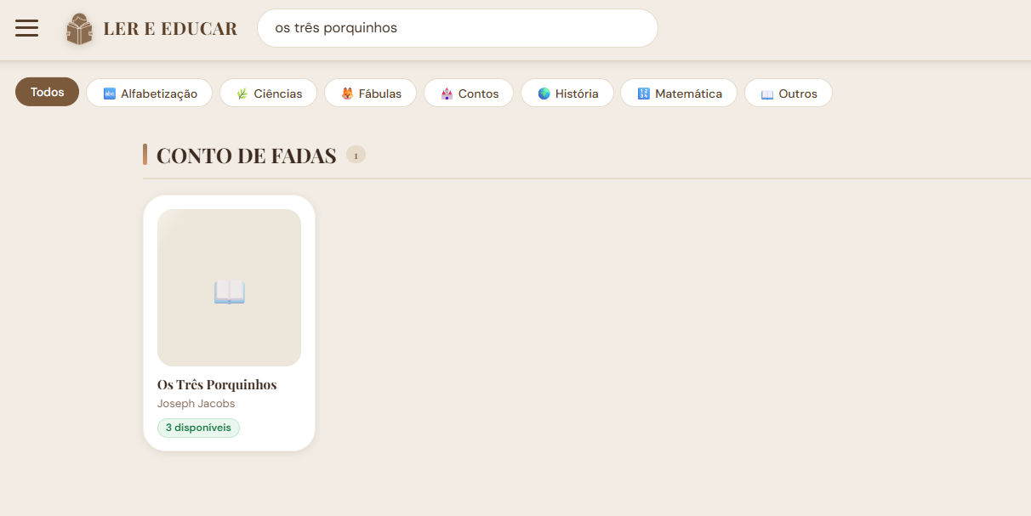

Ao selecionar para qual série deseja fazer o empréstimo, a solicitação é enviada para o ADM.

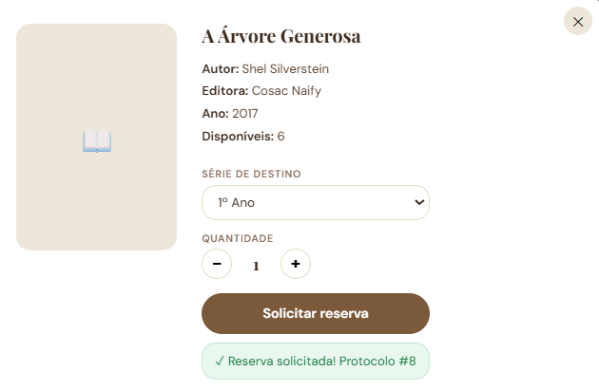

Para fazer a renovação dos livros, basta clicar em confirmar uso e o período de empréstimo se estenderá
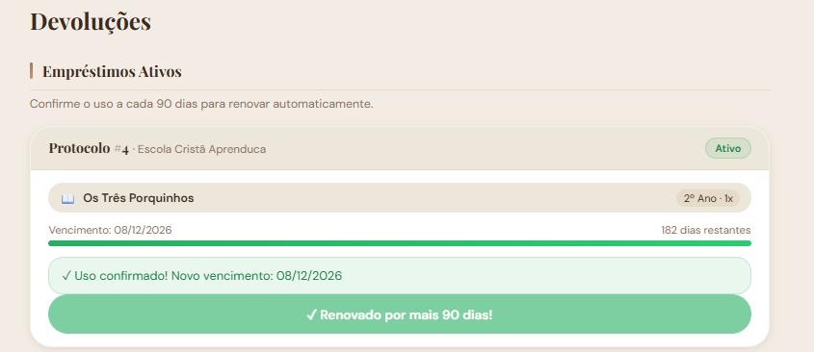

10.2 ADMINSITRADOR – Fluxo funcionando



Login ADM – Após fazer o login, o ADM também é direcionado para a página de catálogo

O ADM tem o acesso a editar e excluir os livros
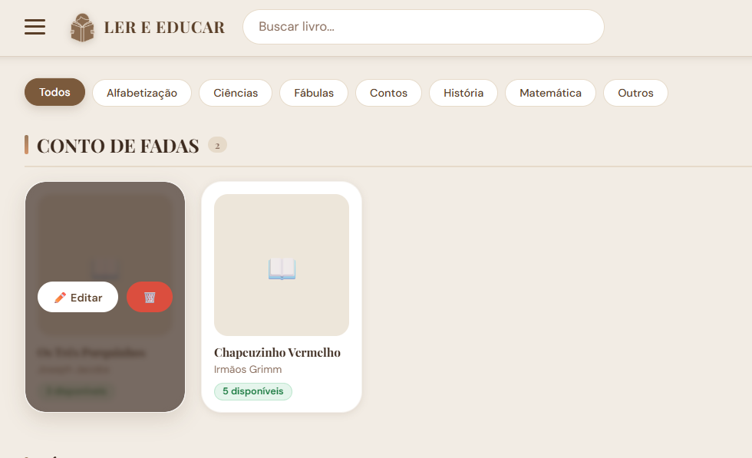

Cadastrando informações sobre um livro

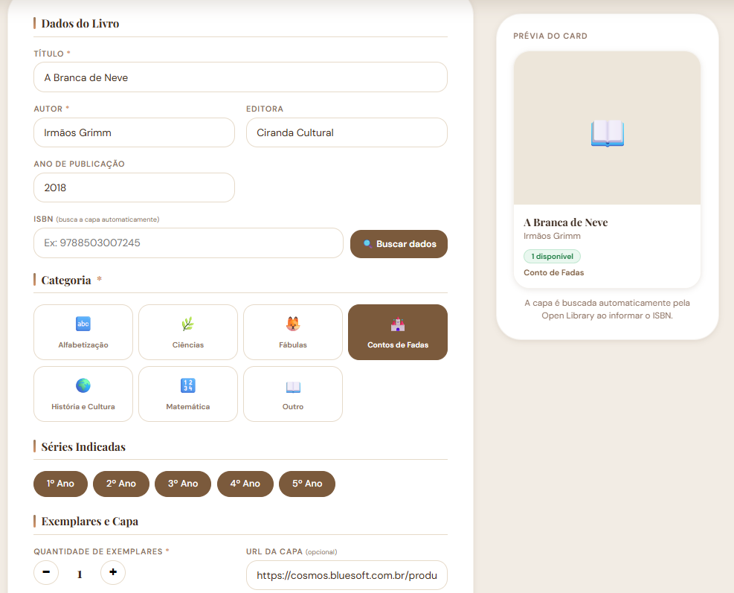

Após cadastro, livro será adicionado ao catálogo
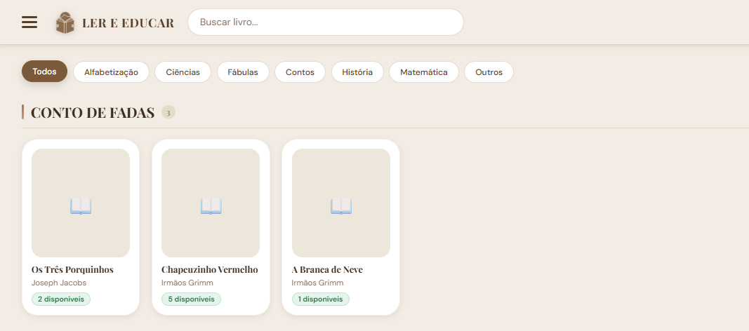

ADM tem o acesso a visualizar os detalhes das informações do usuário, bloquear o acesso, redefinir a senha e excluir o usuário.
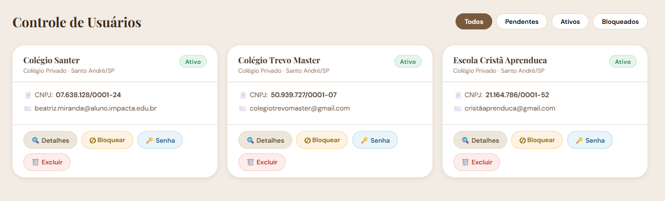

Controle de estoque – ADM
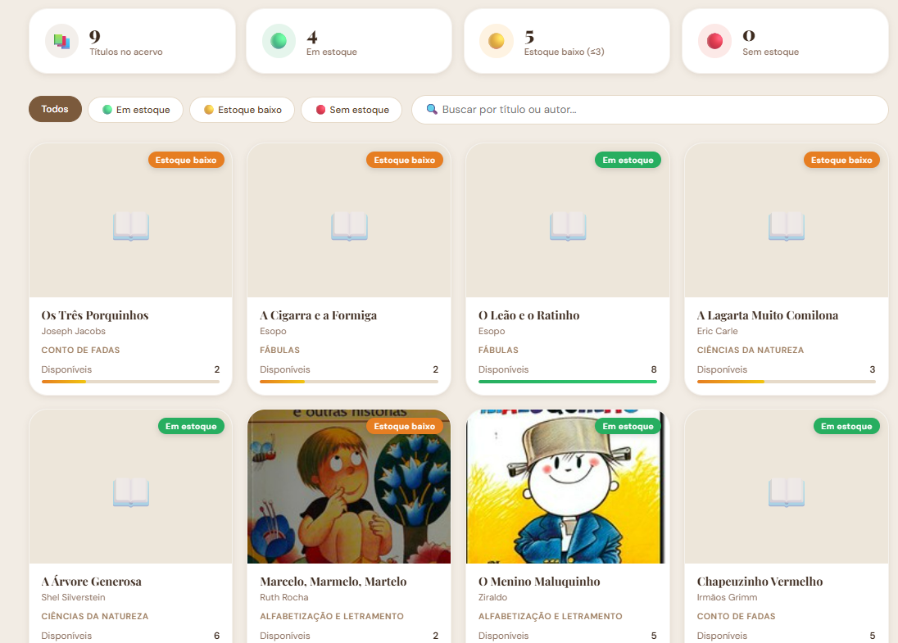

Usuário faz a solicitação de reserva e ADM aprova
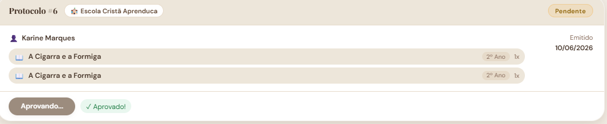
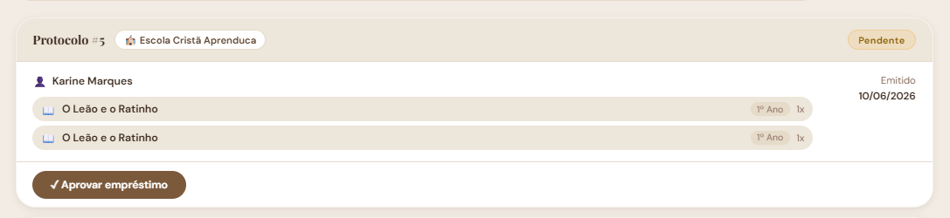
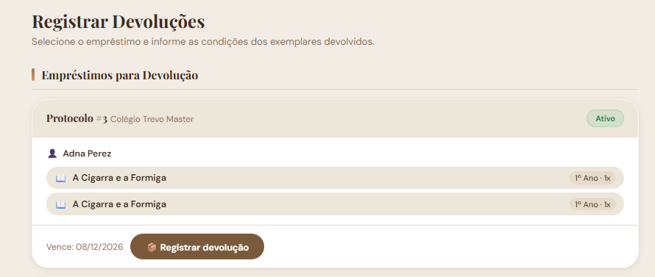
Em casos de devolução, o ADM registra a devolução validando como foi o retorno do livro, se ele voltou em um bom, danificado ou péssimo estado.

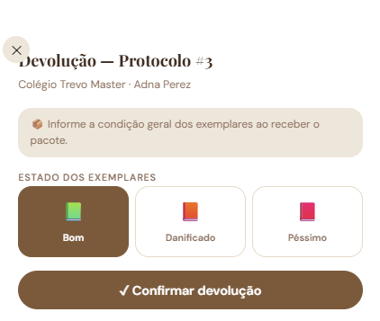

10.3 ERROS

Ao cadastrar um livro, caso o ADM não preencher os campos obrigatórios, aparecerá o seguinte erro:

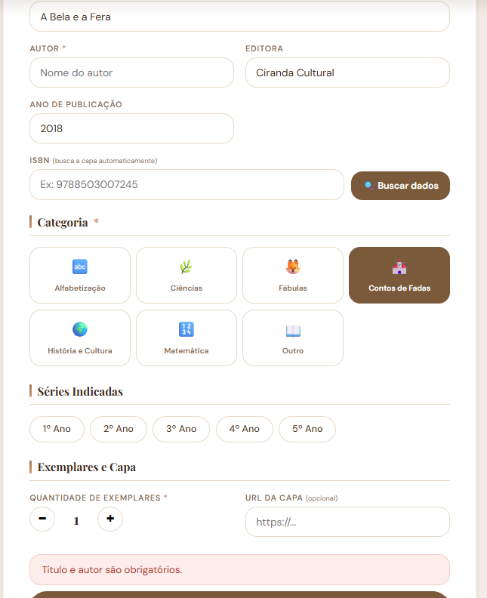

No momento da solicitação de reserva, o usuário precisa indicar para qual série irá aquele empréstimo de livros. Caso não selecione, aparecerá o seguinte erro:

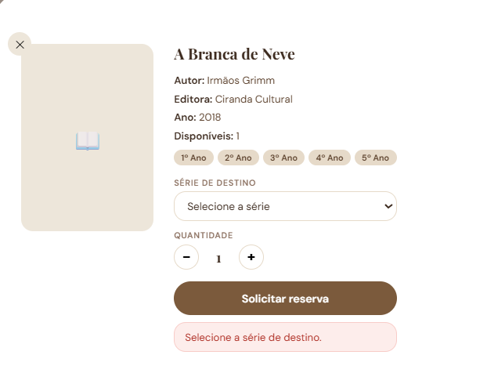

De acordo com a regra de somente 3 livros por série, caso o usuário tente adicionar um valor a cima, ele será notificado e limitado.
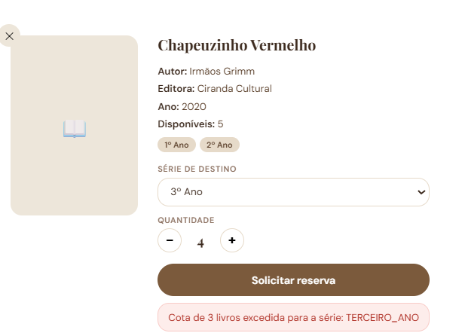

Caso o usuário tente solicitar a reserva que um livro que não tem mais em estoque, aparecerá essa mensagem:
